**МУ «Комитет по образованию Администрации г.Улан-Удэ»**

**Муниципальное автономное дошкольное образовательное учреждение**

**детский сад №64 «Колокольчик» комбинированного вида г.Улан-Удэ**

**670013, г.Улан-Удэ, ул. Ключевская, 18А**

**телефон: 43-73-41 e-mail:** [**ds_64@govrb.ru**](mailto:ds_64@govrb.ru)

**Тема самообразования:**

**Развитие связной речи у дошкольников**

**посредством изучения бурятского фольклора**

**Тема НОД:**

**«Пять драгоценных животных у бурят»**

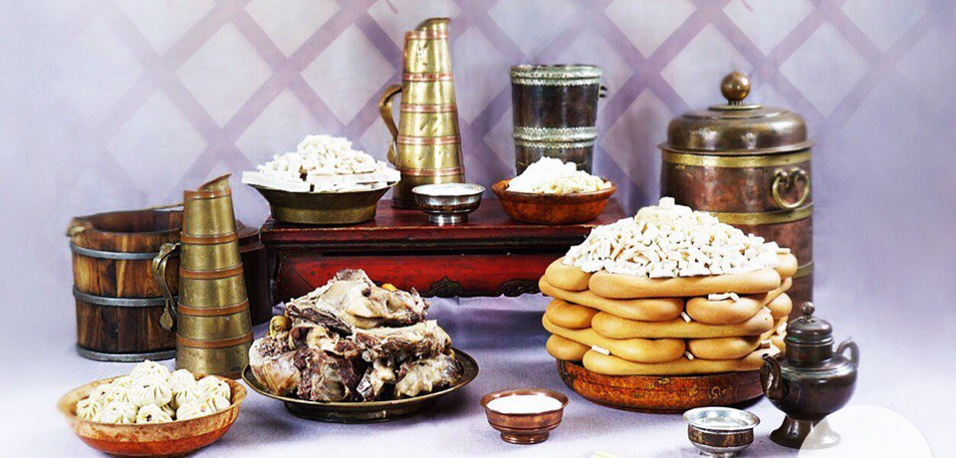

**Г.Улан-Удэ**

**Тема: Пять драгоценных животных у бурят**

**Цель:** Познакомить детей с традиционными символами бурятской культуры - пятью драгоценными животными.

**Задачи:**

* 1. Рассказать детям о пяти драгоценных животных, которые являются символами бурятской культуры.

Показать детям, как эти животные изображаются в бурятской культуре.

* 1. Развивать у детей интерес к культуре и традициям других народов.

**Материалы:**

Картинки с изображением пяти драгоценных животных

Игрушки, изображающие животных, которые встречаются в Бурятии (лось, олень, медведь, заяц и т.д.).

**Ход занятия:**

Введение.

Вступительное слово воспитателя о том, что сегодня мы будем говорить о традиционных символах бурятской культуры - пяти драгоценных животных.

Знакомство с пятью драгоценными животными:

Как вы думаете, что за столь долгое существование бурятского народа считалось самым драгоценным для него? Это не ювелирные изделия и не произведения искусства. В первую очередь, это животные, которых с давних времен разводили буряты: козы, бараны, лошади, верблюды и коровы.

Основа хозяйства бурятских народов составляло скотоводство, и содержание пяти перечисленных видов животных всегда было распространенным.

Из шкуры производились шорные изделия, одежда (в том числе дохи, пиниги, рукавицы), постельные принадлежности. Из шерсти производились войлок для дома, материалы для одежды в виде фетровых плащей, различных накидок, головных уборов. Из сухожилий - ниточный материал, который использовался для изготовления луков.

Из костей изготавливались украшения и игрушки. Для производства продуктов питания также использовались мясо этих 5-ти домашних животных с переработкой по безотходной технологии. Из них делали различные колбасы и деликатесы. Также женщины использовали селезёнку как клейкий материал для производства и шитья одежды.

Большой перечень продуктов умели получать при переработке молока.

Лошадь использовалась в широкой сфере деятельности при перемещениях на дальние расстояния, при пастьбе домашних животных, при транспортировке имущества с телегой и с санями. Верблюды использовались при транспортировке тяжелых грузов на дальние расстояния.

*Игра "Угадай животное".*

Детям предлагается угадать, какое животное изображено на картинке. Воспитатель показывает картинку, а дети угадывают.

*Игра "Собери животное".*

Детям предлагается собрать животное из деталей, которые находятся на столе. Каждый ребенок должен найти свою деталь и правильно ее установить.

*Заключение.*

Воспитатель благодарит детей за участие и говорит о том, что они узнали много нового о традиционных символах бурятской культуры - пяти драгоценных животных.